Stadt Pirmasens

Pressemitteilung
Pirmasens, 8.4.2024
Neuansiedlung: Flüssigei-Produzent startet Echtbetrieb

- Agrodorf GmbH automatisiert in ihrer Produktionsanlage im westpfälzischen Pirmasens das Aufschlagen, Trennen, Pasteurisieren und Homogenisieren von bis zu 200.000 Hühnereiern pro Schicht
- Lebensmittelverarbeiter liefert keimfrei verschlossenes Eiklar, Eigelb und Vollei sowohl an den Einzelhandel als insbesondere auch an Systemgastronomie und Hotellerie sowie Hersteller von Backwaren, Nudeln und Speiseeis
- Unternehmerehepaar investiert am Standort rund zwei Millionen Euro – Vertrauensvolle Zusammenarbeit mit Stadtverwaltung und IHK ebnet Weg in potenzialträchtigen Markt

Bevor sie auf dem Teller landen, werden so gut wie alle Lebensmittel irgendwie verarbeitet – etwa um sie verzehrbar, sicher oder haltbar zu machen. Lebensmittelverarbeitung ist auch das Kerngeschäft der Agrodorf GmbH. Das Start-up-Unternehmen aus dem westpfälzischen Pirmasens nämlich trennt Hühnereier in ihre flüssigen Bestandteile, pasteurisiert und homogenisiert sie. Aus dem leicht verderblichen und nur mühselig händelbaren Ei wird so ein Ready-to-Go-Produkt in uneingeschränkter Qualität, das zudem unbelastet von gesundheitsgefährdenden Bakterien deutlich länger halltbar ist und sowohl in der handwerklichen und industriellen Lebensmittelbranche als auch in der (Groß)küche effizient verarbeitet werden kann.
Nach Investitionen von rund zwei Millionen Euro in Gelände und Gebäude, Produktionsanlagen und Equipment hat Agrodorf den Echtbetrieb aufgenommen. Pro Schicht können bis zu 200.000 Eier verarbeitet werden; das entspricht etwa 12 t Flüssigei. Das fertige Produkt wird entweder als Eiklar und Eigelb oder als Vollei wahlweise in Container oder Bag-in-Box abgefüllt sowie keimfrei verschlossen. Die europaweiten Zielgruppen sind neben dem Einzelhandel insbesondere Systemgastronomie und Hotellerie sowie Hersteller von Backwaren, Nudeln und Speiseeis. Agrodorf legt großen Wert auf hohe Qualität im eigenen Produktionsprozess, aber gerade auch auf die Zulieferprodukte – so werden nur Hühnereier aus Deutschland und Europa bezogen.
„Bis heute werden noch sogar im großen Maßstab Eier von Hand für die Fertigung aufgeschlagen – das ist nicht nur ineffizient, sondern birgt auch gesundheitliche Risiken“, erklärt Damoun Darvishi, geschäftsführender Gesellschafter der Agrodorf GmbH. Die Gründe dafür sieht er in starren Denkweisen und verhaltener Innovationsbereitschaft. Daran gelte es zu arbeiten, die Marktpotenziale seien groß.
Hintergrund: Aus dem Iran nach Pirmasens
Die Familie von Damoun Darvishi betreibt eine größere Geflügelwirtschaft im Iran. Gemeinsam mit seiner Ehefrau Somayeh Khosravi sammelte er dort einschlägige Erfahrungen und beschloss, eigene unternehmerische Wege zu gehen. Der Kontakt nach Pirmasens erfolgte über eine Wirtschaftsreise des rheinland-pfälzischen Wirtschaftsministeriums. „Auf dem Weg von der Idee bis zum Produktionsstart waren einige Hürden zu überwinden“, erinnert sich Somayeh Khosravi und betont zugleich die für sie wichtige gute Zusammenarbeit mit dem Rathaus, der lokalen Wirtschaftsförderung und der IHK: „Die entscheidenden Leute waren für uns immer ansprechbar, sie haben uns bei allen Problemstellungen dabei unterstützt, Lösungen zu finden.“
Nachdem die Produktion erfolgreich angelaufen ist, soll der Kundenstamm ausgebaut werden – Agrodorf hat das Potenzial, die Produktionskapazitäten zu verdoppeln. Das Inhaberpaar sucht aktuell noch fünf bis sechs Mitarbeiterinnen und Mitarbeiter für Produktion und Verwaltung des Betriebs.

Wertvoller Impuls und Anreiz
„Die Ansiedelung von Agrodorf schließt eine Themenlücke in der lokalen und regionalen Wertschöpfungskette von Genuss- und Nahrungsmittelindustrie. Ihre Produkte werden dort die Lieferketten verkürzen und zur Nachhaltigkeit des Standorts beitragen“, erklärt Mark Schlick, Amtsleiter Wirtschaftsförderung & Liegenschaften der Stadt Pirmasens. Die erfolgreiche Ansiedelung sieht er zugleich als Bestätigung der städtischen Gründungsoffensive: „Hier zeigt sich der klare Umsetzungsbezug hinter unseren Wirtschaftsförderungs-Strategien und dass die Netzwerke und kurzen Wege am Standort positive Effekte mit sich bringen.“
„Wenn bei einer Unternehmensgründung die Entscheidung über den Standort zugunsten von Pirmasens ausfällt, ist das immer eine gute Wahl“, freut sich Markus Zwick, Oberbürgermeister der Stadt Pirmasens. „Ich beglückwünsche das Inhaberpaar auch im Namen des gesamten Stadtvorstands zum gelungenen Start und wünsche stets gute Geschäfte. Möge ihr Vorbild Impuls und Anreiz auch für weitere Entrepreneure sein, ihre unternehmerischen Ideen bei uns umzusetzen – in Pirmasens erhalten Sie dafür die notwendige Unterstützung.“

Ergänzendes zur Stadt Pirmasens
Erste urkundliche Erwähnung fand Pirmasens um 850 als „pirminiseusna“, angelehnt an den Klostergründer Pirminius. Der als Stadtgründer geltende Landgraf Ludwig IX. errichtete im heutigen Pirmasens die Garnison für ein Grenadierregiment, es folgten 1763 die Stadtrechte. Am südwestlichen Rand des Pfälzerwalds gelegen und grenznah zu Frankreich ist das rund 42.000 Einwohner zählende rheinland-pfälzische Pirmasens wie Rom auf sieben Hügeln erbaut. In ihrer Blütezeit galt die Stadt als Zentrum der deutschen Schuhindustrie und ist in dieser Branche heute noch wichtiger Dreh- und Angelpunkt; ihren Sitz in Pirmasens haben zum Beispiel die Deutsche Schuhfachschule und das International Shoe Competence Center (ISC). Zu den tragenden Wirtschaftsbereichen zählen unter anderem chemische Industrie, Kunststofffertigung, Fördertechnik-Anlagen und Maschinenbau. Pirmasens positioniert sich heute als Einkaufsstadt mit touristischem Anspruch und gut ausgestattetem Messegelände. Seit 1965 wird eine Städtepartnerschaft mit dem französischen Poissy gepflegt. Weitere Informationen unter www.pirmasens.de.
20240408_psp
Begleitendes Bildmaterial:
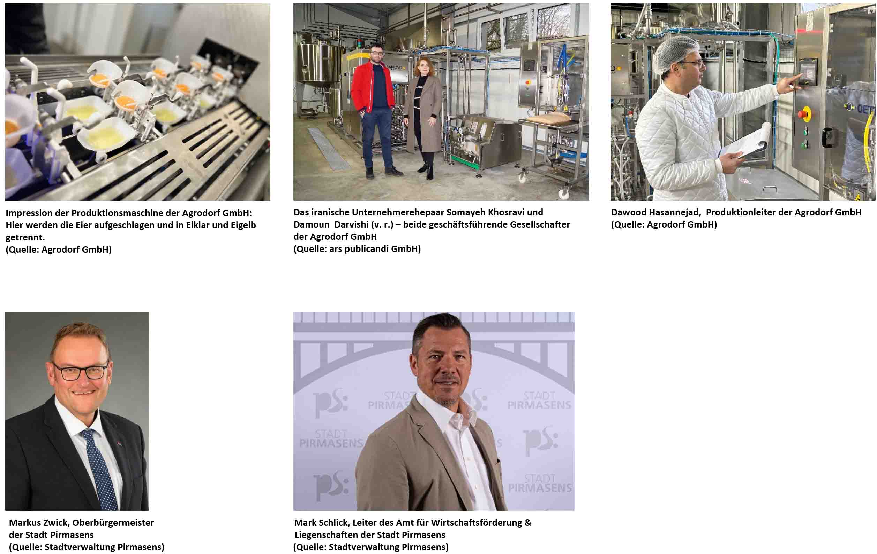
[ Download unter https://ars-pr.de/presse/20240408_psp ]

Pressekontakte
Stadtverwaltung Pirmasens ars publicandi Gesellschaft für
Maximilian Zwick Marketing und Öffentlichkeitsarbeit mbH
Leiter der Pressestelle Martina Overmann
Rathaus am Exerzierplatz Schulstraße 28
D-66953 Pirmasens D-66976 Rodalben
Telefon: +49 6331 84-2222 Telefon: +49 6331 5543-13
Telefax: +49 6331 84-2286 Telefax: +49 6331 5543-43
presse@pirmasens.de MOvermann@ars-pr.de
https://pirmasens.de https://ars-pr.de

